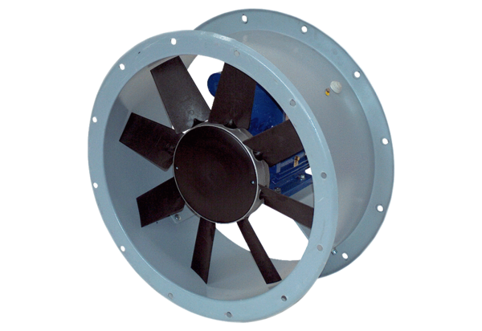Axiál csőventilátor DAR 100/6-2 ExCsomagolási egység: 1 darabVálaszték: C
Termékszám: 0073.0376Gyártó: MAICO

